Що таке взагалі ігри?
Ігри це одні з найбільш популярних програм, заради яких багато користувачів купують комп’ютери і ноутбуки. Напевно, ПК не стали б настільки популярними, якби на них небуло ігор.
Раніше для того, щоб створити яку-небудь гру, необхідно було володіти спеціальними знаннями в області програмування, малювання моделей та ін. На сьогодні достатньо вивчити який-небудь редактор і крім того існує багато різних редакторів і кожен з них відрізняються своїми ігровими рушіями і інтерфейсом.
Багато з них є простими в експлоатації, і також немало з складним інтерфейсом, но якщо розібратись то кожен редактор буде простим.
Відповідно для того, щоб знати, як створювати якісний продукт, нам необхідно знати конкретно під який вимір ми хочемо створювати ігру, потрібно знати, що таке багатопотоковість на відповідній мові програмування (самі популярні сьогодні це Java і C#), розуміти що таке кросплатформеність і також розібратись який ігровий рушій, для чого краще підходить.
Що таке потоки в програмуванні?
Досить часто ми замічали, що ігри просять ставити додаткове програмне забезпечення як NetFramework 2,3,4+ . Що це взагалі таке? Це набір системних бібліотек Threading , як їх ще називають, бібліотеки багатозадачності. Для чого їх взагалі встановлюють? В іграх багато скріптів пишуть в багатопоточних циклах. Наведу елементарний приклад, для того щоб побачити що , до чого.

using System;
using System.Threading; // system — це папка. Threading — це файл, в якому знаходиться простір імен, з відповідними класами для багатопоточності

namespace ConsoleApplication1
{
class Program {
static void Main(string[] args)
{
Thread myThread = new Thread(func); //новий об’єкт потока (Thread)
myThread.Start(); //запускаємо поток
for (int i = 0; i < 10; i++ )
{
Console.WriteLine("Поток 1 виводить " + i);
Thread.Sleep(0);
}
Console.Read(); //Призупиняємо основной поток
} //Функція яка запускається з другого потока
static void func() { for (int i = 0; i < 10; i++)
{
Console.WriteLine("Поток 2 виводить " + i.ToString());
Thread.Sleep(0);
}

Директорія System.Threading це — простір імен в якому знаходяться уже потрібні класи які підтримують багатопоточне програмування. Саме там знаходиться клас Thread, який ми використовуєм дальше в коді.
Дальше ми створюємо об’єкт потока.

Thread myThread = new Thread(func);

Конструктору цього класу потрібно передати ім’я функції яка буде вертатись (void), яка відповідно і буде викликатись в паралельному потоці. Після цього ми запускаєм наш поток методом Start(), який опреділений всередині створеного потоку.
Головний і другорядний поток паралельно виконують майже ідентичний код, вони рахують до 9ти (з 0 до 9), перед цим назвавши свій номер. Статичний метод Thread.Sleep(0), він зупиняє поток, якщо його аргумент буде дорівнювати нулю. Це означає, коли буде нуль, цей поток дасть можливість виконувати слідуючому потоку якусь задачу.
І для того , щоб консоль не закрилась ми використовуємо метод Console.Read, це означає що він буде очікувати ввід з клавіатури. В результаті наша програма виводить слідуюче:

Поток 1 виведе 0
Поток 2 виведе 0
Поток 1 виведе 1
Поток 1 виведе 2
Поток 1 виведе 3
Поток 2 виведе 1
Поток 2 виведе 2
<...> і т.д.

Але результат виводу не завжди буде таким точним, тому що він кожен раз виводить різні значення, це залежить від багатьох факторів.
Існують два види потоків: прирорітетні і фонові. Фонові потоки автоматично завершуються при виконанні відповідної задачі. Приорітетні — запускають функцію Main а остальні потоки створюються фоновими. І тому ми мусимо слідкувати за тим, щоб головний поток не закінчився раніше фонових. Для того, щоб недопустити такого, ми можемо використовувати поле IsAlive, яке вертає значення true, це означає що поток ще досі активний. Або метод Join(), який заставляє поток в якому він викликаний очікувати завершення потоку, якому він належить.

Відповідно ми можемо і самі змінювати види потоків. Властивість потоку IsBackground опреділяє чи належить фоновому потоку. Таким чином, ми можемо зробити поток приорітетним. Також нам не обов’язково створювати поток всередині метода Main. Ми просто можемо створити клас який буде відкривати новий поток в власному конструкторі. Створений нами клас так само буде займатись обрахунком, но на цей раз він буде рахувати до вказаного числа, за рахунок передачі потоку параметрів.

using System;
using System.Threading;

namespace ConsoleApplication1
{
class Program
{
class myThread
{
Thread thread;
public myThread(string name, int num) //Конструктор получає ім’я функції і номер до якого перелічує
{
thread = new Thread(this.func);
thread.Name = name;
thread.Start(num);//передача параметра в поток
}
void func(object num)//Функция потока, передаем параметр
{
for (int i = 0;i < (int)num;i++ )
{
Console.WriteLine(Thread.CurrentThread.Name + " виводить " + i);
Thread.Sleep(0);
}
Console.WriteLine(Thread.CurrentThread.Name + " завершення");
}
}
static void Main(string[] args)
{
myThread t1 = new myThread("Thread 1", 6);
myThread t2 = new myThread("Thread 2", 3);
myThread t3 = new myThread("Thread 3", 2);
Console.Read();
}
}
}

Конструктор нашого класу myThread приймає 2 параметра: стрічку в якій ми опреділяємо ім’я потоку і номер до якого буде перелічуватись цикл. В конструкторі ми свторюємо поток, який звязаний з функцією func даного об’єкта. Дальше ми присвоюємо нашому потоку ім’я, використовуючи поле Name створеного потока. І запускаємо наш поток передаючи функції Start аргумент.

Тому ми в консолі побачимо слідуюче:

Thread 1 виводить 0
Thread 1 виводить 1
Thread 2 виводить 0
Thread 2 виводить 1
Thread 2 виводить 2
Thread 2 завершення
<...>
Кросплатформність
Кросплатформність(Багатоплатформність) — це властивість програмного забеспечення працювати більш ніж на одній програмній операційній системі, або апаратній платформі, та технології, що дозволяють досягти такої властивості.
Ще кілька років назад кросплатформна розробка мала зовсім другу ідеолоігю і мала на увазі створення контента для персональних комп’ютерів, ігрових приставок і для таких операційних систем як MacOS i Linux. Тепер кросплатформність в першу чергу означає доступність додатків не тільки для ПК так і для мобільних пристроїв з різними операційними системами. На сьогоднішній день, головний напрямок розвитку — це ігри для смартфонів, планшетів і веб-ігри, які доступні для скачування в магазинах додатків і в браузерах.
Також слід відмітити, що час, який потрачений на встановлення ігри, за яку вже заплатили, не іграє великої ролі — тому, що ігра уже куплена, і тому вона в любому випадку буде уже запущена.

Яким інструментом потрібно вміти користуватись, щоб займатись кросплатформною розробкою?
Для початку потрібно опреділитсь, для яких платформ ви будете розробляти. Для ПК , консолей і мобільних пристроїв можна сміло використовувати С++, С#. Але якщо писати додатки для Android можуть виникнути деякі проблеми, тому що для Android більш адаптована мова Java, але ви також всерівно можете писати код на С++ або С# з використанням JNI (Java Native).
Кращим всього вибором для написання додатків буде ігровий рушій Unity. На цьому рушії, додатки пишуть на мові C# , він адаптований майже для всіх платформ.
Unity - безкоштовний багатоплатформовий 3D рушій
Unity — це повноцінний ігровий рушій, який розрахований на те що весь процес девелопмента буде виконуватись в редакторі в якому уже існують всі потрібні інструменти. Зазвичай це завжди провальний монстр, який обріс тормознутим GUI, но Unity зовсім не такий, розглянемо плюси Unity:
- Своє IDE - він поєднує редактор сцен (він же редактор всього дальше перечисленого), редактор ігрових об'єктів, і навіть простенький редактор скриптів. Крім того, в комплекті йде генератор дерев SpeedTree і террейни;
- Можливостями для скриптинга - на відміну від UDK, в якому писати можна тільки на вбудованій самописній мові, в Юніті доступні аж три мови: JavaScript, C #, і діалект пітона під назвою Boo. Мною особисто не перевірялося, але в російській ком'юніті проскакували фрази про те, що швидкість виконання скриптів в UDK в рази менше;
- Кросплатформність - як уже згадувалося вище, підтримуються Windows, MacOS, Wii, iPhone, iPod, iPad, Android, PS3 і XBox 360. Ну і веб-плагін, звичайно, забувати не варто. Не всі з них доступні за безкоштовною ліцензією. Під Windows і Mac все компілюється взагалі без будь-яких змін в коді, під веб звичайно прийдеться порізати ресурси - качати 400 метрів щоб відкрити один рівень в браузері не дуже-то зручно. Роботу веб-версії опишу нижче;
- Цілком сучасний рівень графіки - того ж UDK за кількістю реалізованих фітч в Юніті звичайно ж програє - все -таки UnrealEngine можна назвати одним з флагманів по цій частині, і переплюнути його складно. Але в Юніті є deferred освітлення, вбудований редактор шейдерів, стандартний набір постпроцессінгових ефектів, модний нині SSAO - коротше кажучи, весь набір інструментів для створення AAA-проекту є. Лайтмапи до речі робить більш ніж гідно і спритно;
- Фізичний рушій - є все в ньому, що повинен вміти фізичний рушій.
- Продуктивність і масштабованість - без коливань ставимо «відмінно». Тому що з більшою частиною рутини в цьому відношенні рушій справляється сам, і справляється чудово;
- Запуск будь-якої програми в веб-плагіні.
- Невисока ціна за ліцензію - всього 1500 $. І безкоштовна версія, без деяких плюшок;
Тепер його мінуси:
- Він закритий. Тобто вихідних кодів вам не дадуть навіть за ліцензією. З UDK, якщо я все правильно зрозумів, та ж картина - вихідні ліцензуються окремо, за більші гроші. Втім, в Юніті скриптами можна абсолютно те ж саме, що ми робили б з вихідними кодами - замоддіть можна практично все ... Але все-таки вихідні всяко краще, тому це мінус - принаймні для тих, хто хотів би прикрутити сторонню фізику або той же SpeedTree;
Чесно кажучи, реальних мінусів я поки що не бачу. Движок стабільний, продуктивний, легкий у використанні - а що ще треба? Недоліки напевно є. Так, я часто натикався на репорти про дивно працюючому аддитивном Блендінг анімацій. Деякі скаржаться на відсутність призначення множинних матеріалів террейнов - не знаю, не пробував. Але чи так це суттєво в світлі вищевказаних плюсів? Як на мене так немає.
Справа в тому, що у більшості невеликих команд основною проблемою завжди ставав движок (ну і відсутність ідеї і хорошого арту звичайно ж, але ми зараз не про це). Писати з нулем - єдиний програміст в команді складна це зробити, враховуючи що движок це не тільки 3d-рендер, це ще й купу інструментів пайплайн - імпортери, редактора, вьювер ... Непосильне завдання, якщо тільки не дотримуватися мінімалізм. Мінімалізм це не погано, стільки чудових ігор зроблено під усіма нами улюбленому стилі 8-біт, що хоч греблю гати ... Але більшість з них - одноденки (Minecraft не береться до уваги, так І він до речі теж написаний не з нуля, а на LWJGL.). Коли справа доходить до гри, в яку будуть грати не один день, потрібен повноцінний движок, і тоді ми починаємо шукати безкоштовні рішення. Ogre, Irrlicht і мало хто їм подібні - хороші звичайно, але а) морально старі і б) на їх вивчення і допилювання до працездатного стану вимагають багато часу і велику теоретичну базу за спиною. Звичайно і на них можна написати крутий продаваний проект (факельний на Огре тому приклад), але тут все-таки потрібно не один програміст. Є і набори а-ля «гри без знання мов програмування», типу GameMaker, але це іграшки, право слово.
У випадку з Unity ж ми маємо вже готовий пайплайн, готовий рендерер, готовий фіз, аудіо та мережева бібліотеки, кодіть можна знайомою мовою. - фактично, зі стороною кодинг нам потрібно тільки знати основи, допустить, яваскрипт, і тиждень покопатися в офіційній довідці , щоб склепати FPS. Мінус одна перепона на шляху до релізу. Якщо хто не вірить в якість написаного чужими руками коду, який не можна поправити - зацените, все зовсім не так погано.
Як же виглядає IDE:
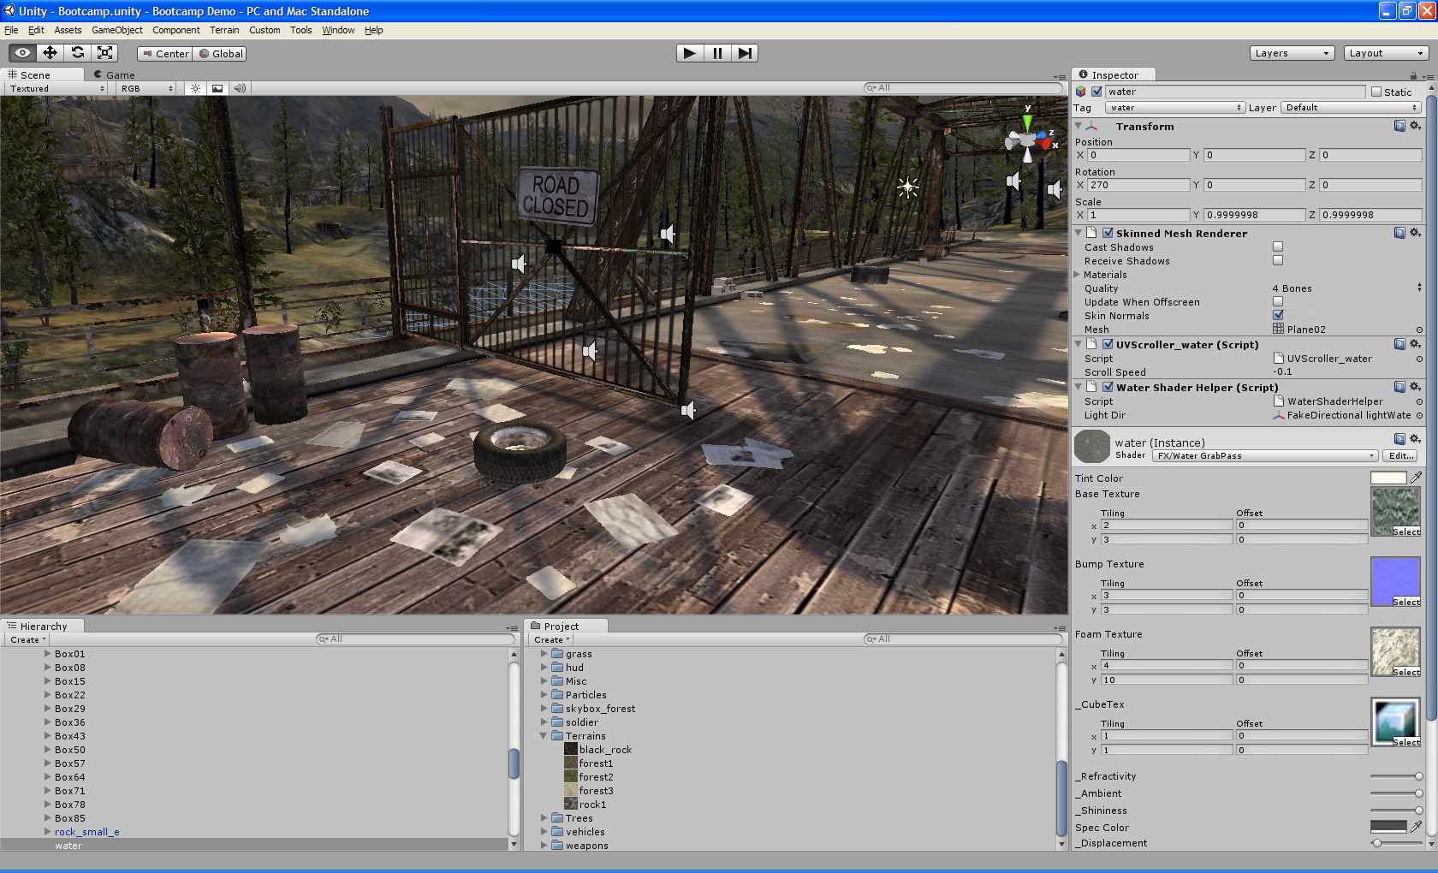
Прямо в IDE можна натиснути кнопку «Play», і протести поточну сцену реалтайм:

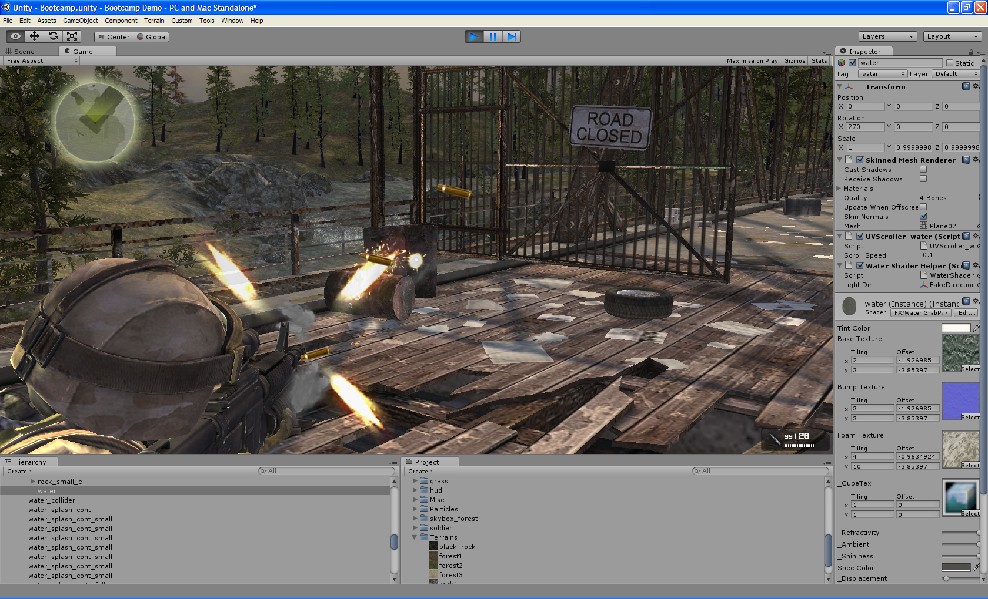
Вбудований інспектор класів промацує, вибачте за тавтологію, класи на предмет змінних і дозволяє змінювати змінні в скриптах на льоту, не дивлячись в код. Причому не тільки int'и, а й матеріали, текстури, моделі ... Дуже економить час. У документації до API вказується хороший тон не писати, допустить, шлях до текстури безпосередньо в скрипті, а просто робити властивість класу порожнього властивості відпо типу, і вибирати в інспектора потрібний:
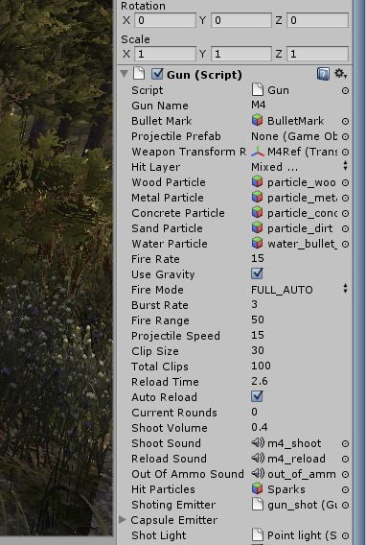

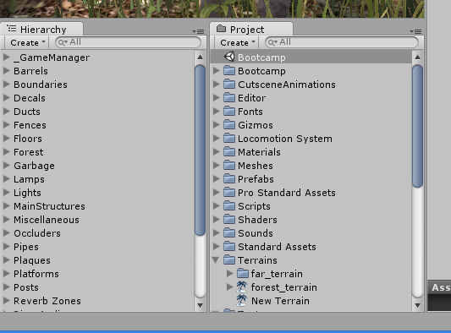
Інспектори префабів (праворуч) і ентітей (зліва). Грубо кажучи, справа - заготовки об'єктів, зліва - ті об'єкти, що є в поточній сцені. Зручно, що під час прогону рівня в редакторі (кнопка «гра»), можна поставити прогін на паузу і подивитися поточний стан об'єктів - набагато рідше читати Список Доводиться або виводити на HUD дебажную рядок, щоб подивитися поведінку однієї маленької змінної:

Розробка ігор очима програміста
Візьмемо за основу просту інді гру. Насправді гра є відносно проста, тому що , щоб створити її потрібно затратити немало часу, оскільки щоб продукт якісно виглядав, потрібно якісно робити код, також якісно графічну сторону і багато раз проходити її, щоб знаходити баги, відповідно їх фіксити, на що ще більше часу втрачаєш, через згадування коду свого продукту і логіки коду.
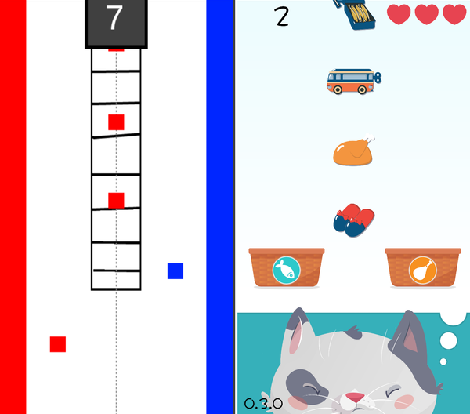
Як насправді виглядає процес розробки гри. Як ми можемо побачити початковий результат як виглядає продукт і кінцевий на картинці.

1)Було 2)Стало

Для створення відповідного продукту використовувались такі інструменти
- One Note — чимось похоже на GitFlow. Помагає розділити все на розділи, а розділи на сторінки. Це все робиться для зручності щоб орієнтуватись в коді і вносити правки. В документації даної програми все зрозуміло і відповідно щось знайти не складає особливих труднощів.
- Unity — ігровий рушій. Ігровий Unity взятий за основу, тому що він є досить універсальним у використанні, но я не можу сказати що він є потужним інструментом, деяким рушіям він явно уступає. Но є плюси, він є відносно безкоштовним і є підтримка кросплатформеності.
- GoogleDrive — віртуальна хмара на якій можна зберігати свої проекти, досить зручно і швидке в експлоатації.

Створення прототипа
На самому початку було створено прототип, для того щоб можна було візуально подивитись і обдумати, які правки внести на відповідні частини коду.
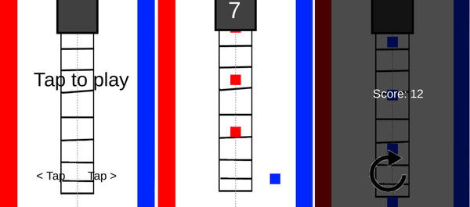
Ігра виглядала на подобі Timberman, де потрібно тапами по відповідній частині екрану відправляти предмети в потрібну сторону. З часом була придумана персона, це кіт, який спить і йому сниться їжа. А червоні і сині квадрати були змінені на рибу і м’ясо.
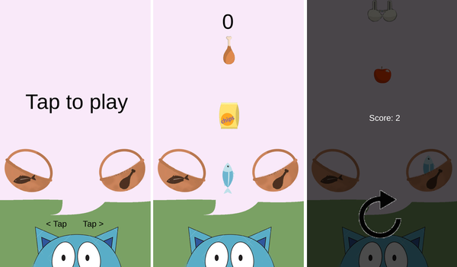

Створення Демо-білда
Що взагалі таке демо-білд? Це віддточення коду, зміна графіки і допрацювання механіки ігри ( добавлення життя, бонусів, управління ).
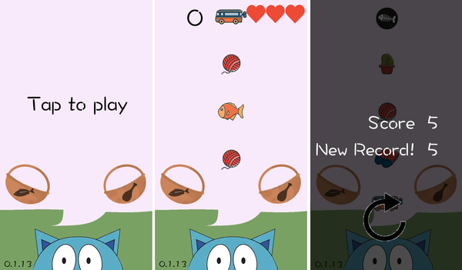
Відповідно написання документації, і допрацювання інтерфейса. Головний момент в даному етапі - це добавлення речей, якій могли б ще більше урізноманітнити ігровий процес. Це добавлення миші, яка б добавляла додаткове життя, зіпсована їжа, яку також потрібно видаляти, золота їжа, яка додає бонусні очки.

Створення Альфа-білда
На даному етапі задача є куди об’ємніша чим була раніше. Відповідно потрібно опреділитись з структурою ігрового інтерфейса, створити всі екрани, переходим між ними і добавити в ігру якийсь арт, паралельно компілювати і дебажити, також виправляти помилки (баги).
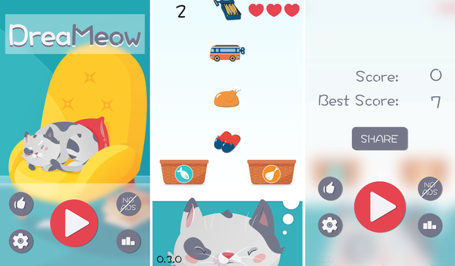
Після нажаття на кнопку Play в Головному меню гравець переглядає комікс, щоб зрозуміти, що взагалі відбувається в грі, таким образом зображена якась історія в ігрі.

Відповідно на даному етапі всі кнопки крім Play, не працювали, переходи між екранами були скриті, звуків також небуло. Відповідно слідуючий етап буде по наповненню продукту.

Створення Бета-білда
Це сама найоб’ємніша частина роботи.
В першу чергу добавлення звуків і фонової музики. Тут нам поможе ресурс freesound.org, який нам надає в вільному доступі великий ресурс з звуками, но знайти відповідні звуки не так то просто, поскільки для ігри потрібно додати такий звук, щоб він гармонічно звучав в ній.
Далі потрібно почати роботу над анімаціями і переходами між екранами. Відповідно коту потрібно зробити не статичним, дати йому емоціональну можливість і також , зробити анімацію дихання і деяких рухів.


Після цього потрібно уже заставити другі кнопки в меню працювати. Оскільки звуки уже присутні , почали з екрана налаштувань. По суті в налаштуваннях крім відключення звуків і музики ніяких других налаштувань більше і не потрібно.

Плейтест
Даний продукт просто потрібно дати другим людями, щоб вони його випробували і заповнили анкету про якісь проблеми, або навпаки. Коли продукт працює стабільно, ми можемо сміло його починати оформлювати для продажі або добавлення в PlayMarket для FreeToPlay.

